**20250620 中六班**



Daily life

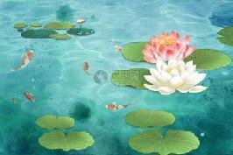

**「来园情况」**

星期五到了，一周即将结束！早晨刚下过雨，空气很清新。孩子们陆陆续续地进入了教室，自主整理、签到，喝牛奶。越来越有准大班哥哥姐姐的样子啦。

今天共来园20人，2人请假。期待宝贝们早日归来。

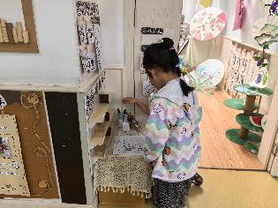 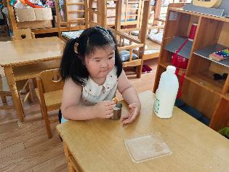 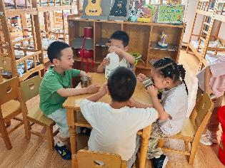

**「集体活动——社会：薄荷制品分享会」**

薄荷是生活中常见且具有独特气味与用途的植物，薄荷制品更是与幼儿的生活息息相关，如薄荷糖、薄荷牙膏、薄荷味口香糖等。通过开展《薄荷制品分享会》，将生活中常见的薄荷制品引入课堂，引导幼儿观察、感受、分享，不仅能让幼儿了解薄荷制品的多样性和用途，还能丰富幼儿对生活物品的认知。同时在分享过程中促进幼儿语言表达、人际交往等社会能力的发展，帮助幼儿理解分享的意义和乐趣。

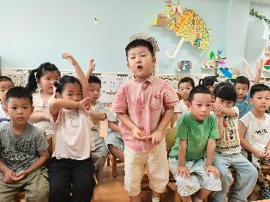 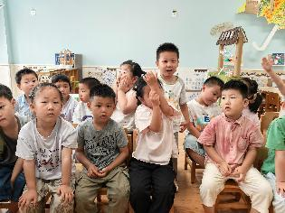 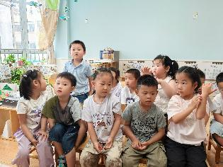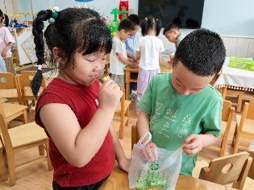 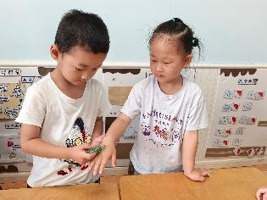 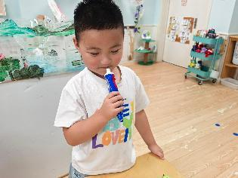

**「区域游戏」**

区域游戏时间孩子们按照计划进入了不同的区域游戏。建构区的游泳池慢慢呈现，里面似乎还有游来游去的鱼群；益智区的宝贝玩着翻翻乐，或者双人对战；科探区的宝贝有的在玩磁力魔方，有的在挑战磁力赛车，有的在探究磁铁迷宫……区域游戏真好玩！

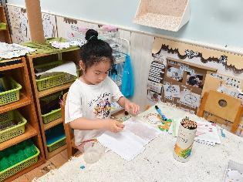 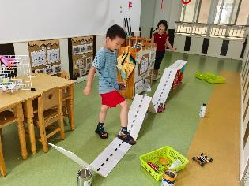 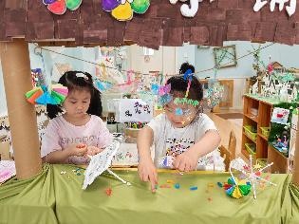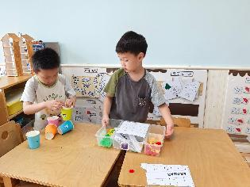 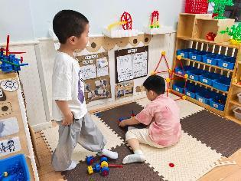 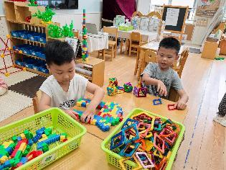

**「日常生活观察」**

|  |  |  |  |  |  |  |  |  |
| --- | --- | --- | --- | --- | --- | --- | --- | --- |
| **序号** | **姓名** | **入园情绪** | **早点** | **午餐** | | | **午睡** | **午点** |
| **饭菜汤** | **桌面整洁** | **筷子使用** |
| 1 | 方张羽 | √ | √ | √ | √ | √ | √ | √ |
| 2 | 王韵涵 | √ | √ | √ | ⭕ | √ | √ | √ |
| 3 | 杨子熠 | √ | √ | √ | √ | √ | √ | √ |
| 4 | 程桢雯 | √ | √ | √ | √ | √ | √ | √ |
| 5 | 林清姝 | √ | √ | √ | √ | √ | √ | ⭕ |
| 6 | 南羽晞 | √ | √ | √ | √ | √ | √ | √ |
| 7 | 郭慕芸 | 请假 |  |  |  |  |  |  |
| 8 | 马筱萌 | √ | √ | √ | √ | √ | √ | √ |
| 9 | 许晨依 | √ | √ | √ | √ | √ | √ | √ |
| 10 | 韩泽霖 | √ | √ | √ | ⭕ | √ | √ | √ |
| 11 | 任俊晟 | 请假 |  |  |  |  |  |  |
| 12 | 顾宇浩 | √ | √ | √ | √ | √ | √ | √ |
| 13 | 魏书宇 | √ | √ | √ | √ | √ | √ | √ |
| 14 | 冯逸凡 | √ | √ | √ | √ | √ | √ | √ |
| 15 | 鞠奕鸿 | √ | √ | √ | ⭕ | √ | √ | √ |
| 16 | 徐佑恒 | √ | √ | √ | ⭕ | √ | √ | √ |
| 17 | 庄溢 | √ | √ | √ | √ | √ | √ | √ |
| 18 | 赵天睿 | √ | √ | √ | √ | √ | √ | √ |
| 19 | 朱圣庆 | √ | √ | √ | √ | √ | √ | √ |
| 20 | 李宇航 | √ | √ | √ | √ | √ | √ | √ |
| 21 | 施咏欣 | √ | √ | √ | √ | √ | √ | √ |
| 22 | 沈旭 | √ | √ | √ | ⭕ | √ | √ | √ |

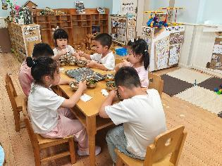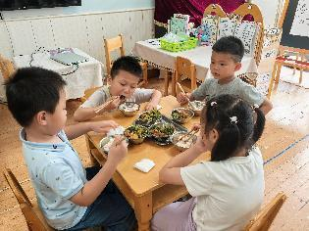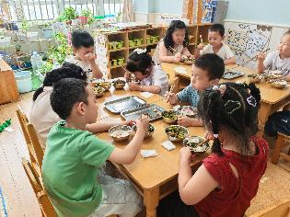 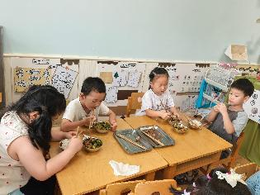

**「温馨提示」**

1.今天是星期五，我们不开展全托不夜宿班活动！请接送的家长于3:35接孩子回家哦！